تبدیل موجک

علی نصیری سروی

|  |  |  |
| --- | --- | --- |
| اطلاعات گزارش |  | چکیده |
| **تاریخ: 15/03/99** |  | در این تمرین در ابتدا به معرفی تبدیل موجک و دلایل استفاده از آن به جای تبدیل فوریه میپردازیم.  سپس هرم لاپلاسین و هرم موجک را در مرحله بعد ایجاد کرده و در نهایت تلاش میکنیم سعی میکنیم به کمک تبدیل موجک،حذف نویز داشته باشیم. |
| **واژگان كليدي:**  تبدیل موجک  هرم لاپلاسی  هرم موجک  حذف نویز |  |

1-مقدمه[1]

تبدیل موجک (Wavelet Transform) یکی از تبدیلات مهم ریاضی است که در حوزه‌های مختلف علوم کاربرد دارد. ایده اصلی تبدیل موجک این است که بر ضعف‌ها و محدودیت‌های موجود در تبدیل فوریه غلبه کند. این تبدیل را بر خلاف تبدیل فوریه، می‌توان در مورد سیگنال‌های غیر ایستا و سیستم‌های دینامیک نیز مورد استفاده قرار داد.

2-شرح تکنیکال

سگینال‌های ایستا:حاوی اجزای طیفی هستند که با زمان تغییر نمی‌کنند.

* تمام اجزای طیفی همیشه وجود دارند.
* نیازی به اطلاعات زمانی نیست.
* FT برای سیگنالهای ایستا خوب عمل می‌کند.

سیگنال‌های غیرایستا : محتوای طیفی متغیر بازمان دارند.

* چگونه می‌توان فهمید که جزئیات طیفی کی ظاهر می‌شوند.
* FT تنها مشخص می‌کند که چه اجزایی در طیف وجود دارد و نه زمانی که آن طیف‌ها وجود دارند.
* نیاز به روش‌هایی برای تعیین زمانی اجزای طیفی است.

تبدیل فوریه (FT) تمامی اجزای موجود در دل سیگنال را شناسایی می‌کند، اما هیچ اطلاعاتی در خصوص مکان (زمان) این اجزا ارایه نمی‌کند.

ما به بیانی برای تصویر احتیاج داریم که بگوید چه چیزی در تصویر، کجا اتفاق افتاده است.

تبدیل فوریه اطلاعات موجود در تصویر (What?) را

بیان می‌کند، اما پاسخ به محل وقوع (Where?) را

ارایه نمی‌کند.

بیان تصویر در حوزه مکان به شما مکان وقوع را

می‌دهد، ولی نمیدانید که آنجا چه اتفاق افتاده.

برای رفع این مشکل از تبدیل فوریه زمان کوتاه استفاده میشود اما مشکلی که دارد سایز پنجره ثابت است.

طبق اصل عدم قطعیت Heisenberg:



یعنی نمی‌توانیم هر دوی رزلوشن زمانی و فرکانسی را به دلخواه زیاد کنیم.

به همین دلیل از تبدیل موجک به جای تبدیل فوریه زمان کوتاه استفاده میکنیم.

در این تبدیل با استفاده از یک پنجره با طول متغیر

می توان بر مشکل از پیش تعیین کردن رزلوشن

غلبه کرد.

پنجره های با طول متغیر برای فرکانس های مختلف

استفاده می‏شوند:

* آنالیز فرکانس های بالا استفاده از پنجره‏های باریک‏تر برای رزلوشن زمانی بهتر
* آنالیز فرکانس های پایین استفاده از پنجره‏های عریض برای رزلوشن فرکانسی بهتر

اصل عدم قطعیت Heisenberg همچنان در نظر

گرفته می‏شود.

تابعی که برای پنجره‏ای کردن سیگنال استفاده

می‏شود، موجک نامیده می‏شود.فرمول آن به صورت زیر

است:

6.1 **هرم رزولوشن**

اطلاعات تصویر در رزلوشن های مختلف قرار دارد.با اعمال

عملیات بر روی یک سطح رزولوشن تصویر و

downsample کردن به سطح پایین تر میرویم.این

سطوح در کنار هم هرم رزولوشن را تشکیل میدهند.

6.1.1 **هرم لاپلاسی:**

با استفاده از تفاضل بین تصویر در رزلوشن خاصی از هرم گوسی و نسخه ی بزرگ شده با رزلوشن پایین تر بدست می آید. در واقع در هر مرحله به این صورت عمل میکنیم:

* تصویر فعلی این مرحله را از یک فیلتر گاوسی (یا فیلتر پایین گذر) عبور میدهیم.
* تصویر که فرکانس های بالای آن حذف شده را downsmaple میکنیم.
* تصویر downsample شده را upsample کرده و آن را از تصویر این مرحله کم میکنیم.
* لاپلاسی این مرحله بدست می آید.
* تصویر downsample شده،تصویر مرحله بعد هرم می باشد.
* در نهایت تمام لاپلاسین ها+تصویر مرحله آخر را ذخیره میکنیم.

همچنین باید دقت شود در هر مرحله سایز تصویر نصف میشود.

اگر تصویرمان باشد که ، حداکثر تعداد مرحله ای که میتوان داشت برابر با میباشد.

مجموع تعداد پیکسل های تمام مراحل برابر

می باشد که اگر فرمول دنباله هندسی را در نظر بگیریم:

حال اگر تعداد پیکسل های تصویر اصلی را حساب کنیم

خواهیم داشت:

*این بدان معناست که تعداد پیکسل های هرم لاپلاسی*

*بیشتر از حالت اورجینال میشود.*

*سوالی که پیش می آید این است که چرا به خودمان*

*زحمت میدهیم و تصویر را در پیکسل های بیشتری*

*ذخیره میکنیم؟*

*در صورتی که جزئیات را در نظر بگیریم،اکثر آنها ماتریس*

*های sparse می باشند که حجم کمتری را اشغال*

*میکنند.درست است که تعداد پیکسل ها بیشتر میشود،*

*اما به دلیل استفاده از این ماتریکس ها فشرده سازی*

*خواهیم داشت.*

6.1.2 **هرم لاپلاسی:**

در مرحله قبل نحوه ایجاد هرم لاپلاسین را توضیح

دادیم.حال به دنبال نحوه بازسازی تصویر اصلی از هرم

هستیم.تصویر مرحله آخر را که جدا کرده ایم upsample

کرده (به کمک درون یابی pixel replication) و سایز

آن را دو برابر میکنیم.حال این تصویر را با لاپلاسین این

مرحله جمع میکنیم. این دو مرحله را انقدر تکرار کرده تا

تصویر با لاپلاسین مرحله اول جمع شود و به تصویر اصلی

برسیم.

6.1.3 **هرم موجک:**

این هرم به کمک خاصیت جداپذیری تبدیل موجک و به

کمک فیلترهای یک بعدی haar ایجاد میشود.

با هر بار اعمال فیلتر به تصویر،تصویر را به چهار بخش

تقسیم میکنیم.

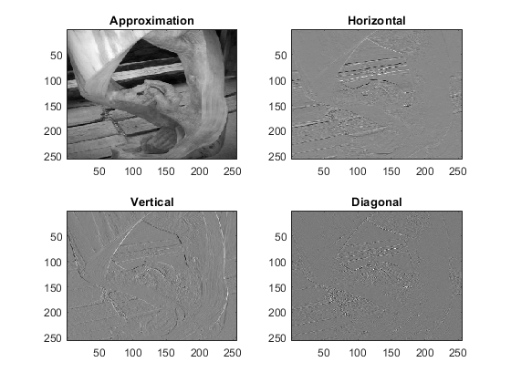

بخش approximation تصویر با رزولوشن کوچک تر می

باشد.اگر دوباره به آن فیلتر را اعمال کنیم،به چهار بخش

شکسته خواهد شد.

بخش های vertical,horizontal,dianogal هر کدام

جزئیات عمودی،افقی و قطری تصویر را در آن رزولوشن

خاص نشان می دهد.

از نظر تعداد پیکسل ها،تفاوتی با تصویر اصلی ندارد ولی

به دلیل sparse بودن ماتریس های جزئیات،میتواند در

فشرده سازی استفاده شود.

اگر بخواهیم آنرا با هرم لاپلاسی مقایسه کنیم،از نظر

پیچیدگی حافظه ای هرم گاوسی شرایط بهتری دارد.

از نظر پیچیدگی زمانی با توجه به اینکه برای هرم

لاپلاسی،یک اعمال فیلتر جعبه داریم اما در هرم موجک

چهار با اعمال فیلتر haar داریم میتوان گفت هرم

لاپلاسی شرایط بهتری دارد.

6.1.4 **هرم موجک و چندی سازی:**

به کمک چندی سازی هرم بدست آمده در بخش قبل

میتوان به فشرده سازی تصویر کمک نمود.به این صورت

که در هر مرحله تابع چندی سازی را بر هر 4 زیر باند

اعمال میکنیم.یعنی 3 بخش جزئیات و بخش تقریب همه

این تابع بر روی آنها اعمال می شوند.تابعی که اعمال

میکنیم به صورت زیر می باشد.

6.2.1 **حذف نویز به کمک تبدیل موجک:**

همانطور که گفته شد،بخش جزئیات در تبدیل موجک یک ماتریس sparse میباشد. معنی آن این است که اکثر مقادیر آن یا صفر بوده و یا بسیار نزدیک به صفر می باشند.در صورت وجود نویز اگر مقادیر خیلی کوچک را به کمک threshold صفر در نظر بگیریم،میتوان به حذف نویز کمک کرد.روش های مختلفی برای تعیین و اعمال threshold وجود دارد. ما از soft threshold استفاده میکنیم. فرمول آن برای سیگنال یک بعدی به صورت زیر می باشد که میتوان آنرا به فرم دو بعدی بسط داد:

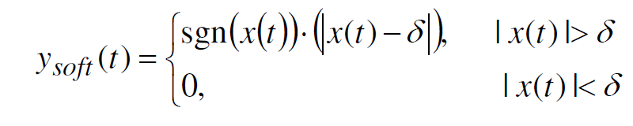

برای بدست آوردن مقدار T از فرمول های زیر استفاده

میکنیم:

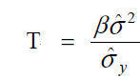

که برای هر رزولوشن جداگانه محاسبه میشود:

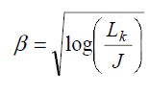

*که J تعداد تجزیه هایمان و سایز تصویر در رزولوشن*

*فعلی میباشد.*

*برای بدست آوردن دو پارامتر دیگر Tاز فرمول های زیر*

*استفاده میکنیم:*

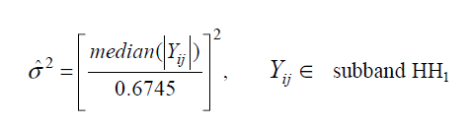

*یعنی انحراف معیار در بخش HH*

*نیز انحراف معیار در هر زیر باند می باشد.*

3-شرح نتایج

(ممکن است برای بهتر دیدن جزئیات نیاز باشد زوم کنید)

تصویر تست این تمرین،تصویر تصویر لنا است:

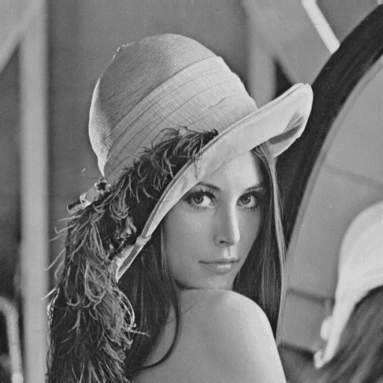

 6.1.1 **هرم لاپلاسی:**

ابتدا تصویر هرم تا 9 مرحله () را ایجاد

میکنیم.

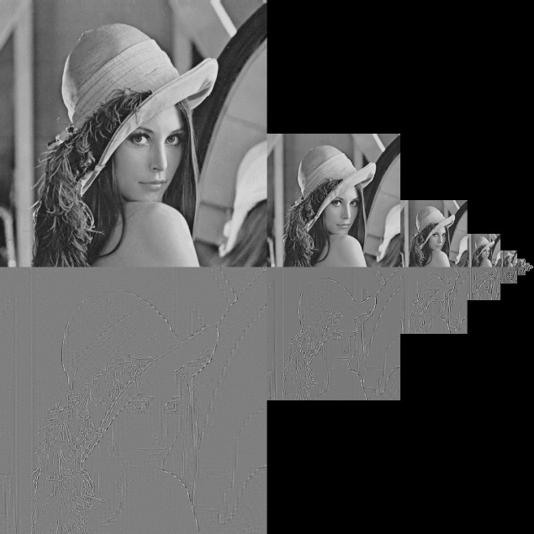

تصویر هرم تا 9 مرحله تجزیه

در مرحله آخر صرفا به یک عدد می رسیم.

حال تصویر را به کمک روش شرح داده شده در بخش

تکنیکال،بازسازی میکنیم.

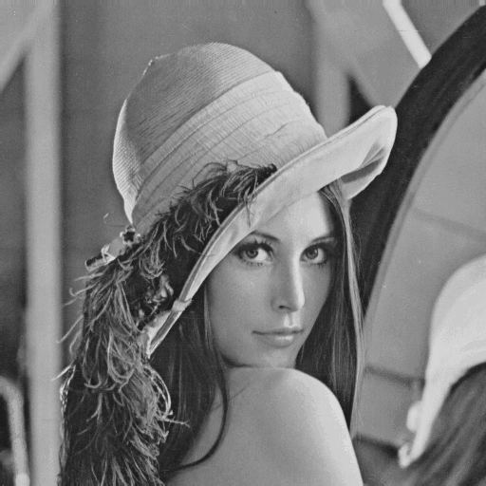

تصویر بازسازی شده

تصویر بازسازی شده را با تصویر اصلی مقایسه میکنیم.

|  |  |
| --- | --- |
| Inf | Psnr |
| 0 | Mse |

نتایج عددی

نتایج نشان دهنده آن است که در تبدیل به کمک هرم

لاپلاسی،هیچ داده ای از دست نمیرود.حتی اگر تا آخرین سطح

تجزیه را انجام دهیم.

با توجه به اینکه downsampling و upsampling داریم

ممکن است این نکته عجیب به نظر برسد،اما دلیل آن این است

که جزئیات و داده های مهم را در لاپلاسین ها ذخیره

میکنیم.زمانی که فرکانس های بالای تصویر را در لاپلاسین ها

ذخیره کردیم و بالاترین فرکانس سیگنال کاهش یافت،قاعده

شانون به ما اجازه میدهد نرخ نمونه برداری را بدون از دست

دادن داده ای کاهش دهیم.

6.1.2 **هرم لاپلاسی:**

به مانند مرحله قبل تجزیه را انجام میدهیم.

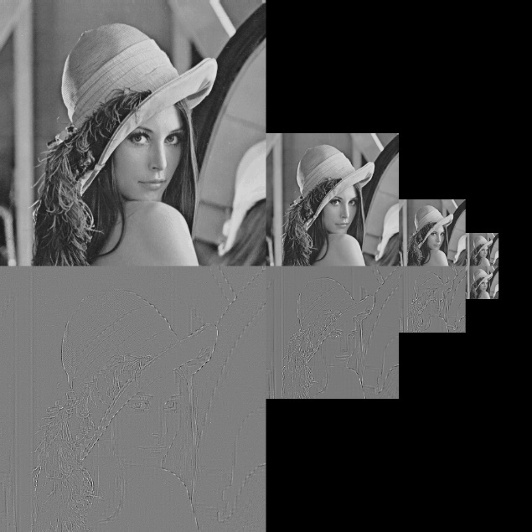

تصویر هرم تا 3 مرحله تجزیه

حال تصویر را به کمک روش شرح داده شده در بخش

تکنیکال،بازسازی میکنیم.



تصویر بازسازی شده

|  |  |
| --- | --- |
| Inf | Psnr |
| 0 | Mse |

نتایج عددی

همانطور که در بخش قبل دیدیم و در این بخش هم مورد

انتظارمان بود که هیچ داده ای از دست نرود، خطایی پیش

نیامد.

6.1.3 **هرم موجک:**

ابتدا هرم موجک را برای سه مرحله ایجاد میکنیم.

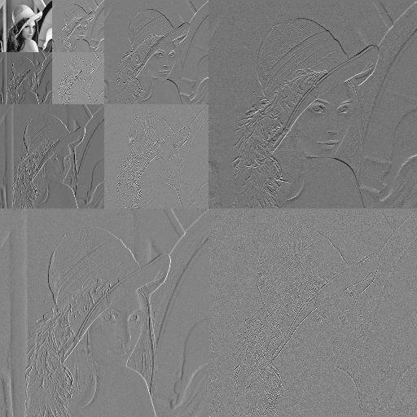

هرم بدست آمده برای 3 مرحله

حال تصویر را بازسازی میکنیم.

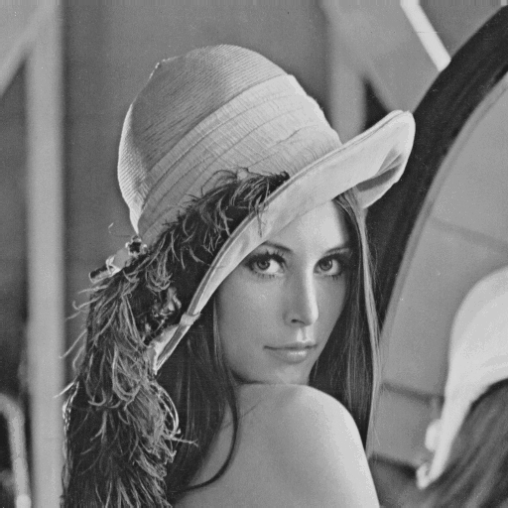

تصویر بازسازی شده

|  |  |
| --- | --- |
| Inf | Psnr |
| 0 | Mse |

نتایج عددی

نتایج نشان دهنده آن است که در تبدیل به کمک هرم

موجک،هیچ داده ای از دست نمیرود.دلیل آن این است که

جزئیات مختلف تصویر برای هر رزولوشن به صورت جداگانه در

سه بخش ذخیره میشود و در حین بازگشت از آنها برای ساخت

تصویر اصلی استفاده میکنیم.

6.1.4 **هرم موجک چندی سازی شده:**

ابتدا هرم موجک را برای سه مرحله ایجاد میکنیم.

با توجه به اینکه تابع بازگشتی استفاده میشود،برای هر مرحله، به هر چهار زیر باند تابع چندی سازی را اعمال میکنیم.

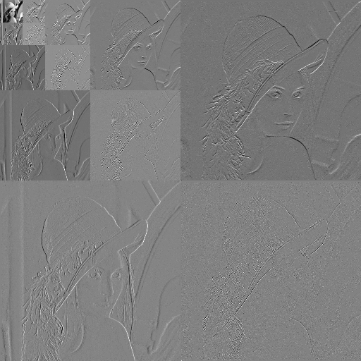

هرم بدست آمده برای 3 مرحله

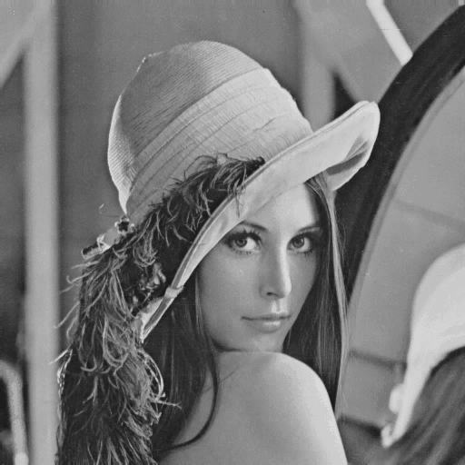

تصویر بازسازی شده.

|  |  |
| --- | --- |
| 46.4378 | Psnr |
| 1.4767 | Mse |

نتایج عددی

نتایج نشان دهنده آن است که در تبدیل به کمک هرم

موجک و چندی سازی مقدار بسیار کمی از دست دادن داده

داریم.با توجه به اینکه چندی سازی داریم،این مقدار خطا قابل

چشم پوشی می باشد.این تابع چندی سازی در فشرده سازی

Jpeg استفاده شده است.

6.2.1 **حذف نویز به کمک تبدیل موجک:**

ابتدا به کمک روش thresholding سعی میکنیم نویز را از بین ببریم.

ابتدا به تصویر لنا نویز گاوسین با پارامتر 0.01 اضافه میکنیم.

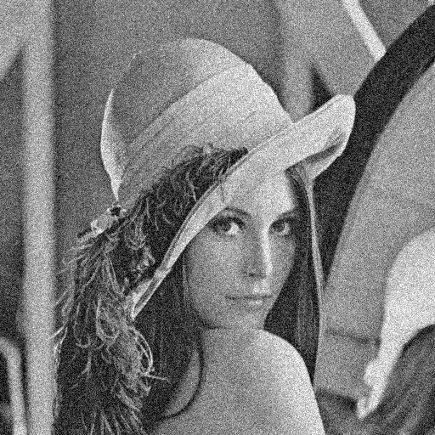

تصویر با نویز گاوسین

میزان تفاوت با تصویر اصلی را بدست می آوریم.

|  |  |
| --- | --- |
| 20.0197 | Psnr |
| 647.3018 | Mse |

نتایج عددی

حال بر روی آن soft threshold را اعمال میکنیم.

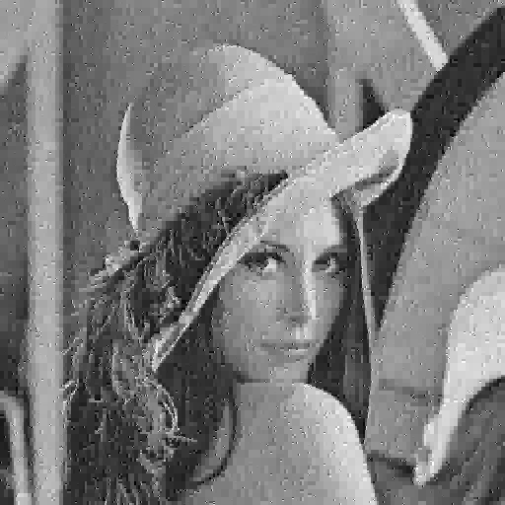

تصویر بعد از حذف نویز

میزان تفاوت با تصویر اصلی را بدست می آوریم.

|  |  |
| --- | --- |
| 23.7350 | Psnr |
| 275.1544 | Mse |

نتایج عددی

نویز کاهش داشته است.

به دلیل کمبود وقت و مشکل کد باقی نتایج تاثیر مثبتی

نداشتند.

در نتیجه الکی وقت شما را در این بخش نمی گیرم :)

4-کدها

6.1.1 **هرم لاپلاسی:**

img = imread('Homeworks/Images/6/Lena.bmp');

img = rgb2gray(img);

levels = 9;

[pyramid,laplacians] = laplace_pyramid(img,levels);

[n,~] = size(laplacians);

last_img = laplacians{n};

for i=1:levels

n = n-1;

last_img = pixel_rep(last_img);

last_img = last_img + laplacians{n};

end

last_img = uint8(last_img);

p = psnr(img,last_img);

imshow(last_img);

m = immse(last_img,img);

figure

imshow(pyramid);

imwrite(last_img,'x.png');

function [final,laplacians_last_img] = laplace_pyramid(img,levels)

avg_filter = [1 1;1 1]/4;

[R,C] = size(img);

final = zeros(2*R,2*C,'uint8');

old_img = double(img);

N = levels;

laplacians_last_img = cell(N,1);

for i=1:levels

r1 = R-(0.5)^(i-1)*R+1;

r2 = R;

c1 = ((2^(i-1)-1)/(2^(i-2)))*C+1;

c2 = (2^(i)-1)/(2^(i-1))*C;

final(r1:r2,c1:c2) = old_img;

new_img = average_filter(old_img,avg_filter);

laplace = old_img - pixel_rep(new_img);

laplacians_last_img{i} = laplace;

laplace = norm(laplace);

laplace = uint8(laplace);

r1 =R+1;

r2 = R+(0.5)^(i-1)*R;

final(r1:r2,c1:c2)=laplace ;

old_img = new_img;

end

i = levels+1;

r1 = R-(0.5)^(i-1)*R+1;

r2 = R;

c1 = ((2^(i-1)-1)/(2^(i-2)))*C+1;

c2 = (2^(i)-1)/(2^(i-1))*C;

final(r1:r2,c1:c2) = old_img;

r1 =R+1;

r2 = R+(0.5)^(i-1)*R;

final(r1:r2,c1:c2) = old_img;

laplacians_last_img{levels+1}=old_img;

end

function output = pixel_rep(img)

[r,c] = size(img);

output = zeros(2*r,2*c,class(img)); %// Change

for x = 1:r %// Change

for y = 1:c

j = 2*(x-1) + 1; %// Change

i = 2*(y-1) + 1; %// Change

output(j,i) = img(x,y); %// Top-left

output(j+1,i) = img(x,y); %// Bottom-left

output(j,i+1) = img(x,y); %// Top-right

output(j+1,i+1) = img(x,y); %// Bottom-right

end

end

end

function output=average_filter(image,filter)

[R,C] = size(image);

output = zeros(R/2,C/2,'double');

for i=1:2:R

for j=1:2:C

part = double(image(i:i+1,j:j+1));

mult = part.*filter;

out = sum(mult,'all');

output(ceil(i/2),ceil(j/2)) = out;

end

end

end

function output = norm(img)

output = mat2gray(img);

Max = max(max(output));

Min = min(min(output));

output = (255/(Max-Min))*output;

end

6.1.2 **هرم لاپلاسی:**

img = imread('Homeworks/Images/6/Lena.bmp');

img = rgb2gray(img);

levels = 3;

[pyramid,laplacians] = laplace_pyramid(img,levels);

[n,~] = size(laplacians);

last_img = laplacians{n};

for i=1:levels

n = n-1;

last_img = pixel_rep(last_img);

last_img = last_img + laplacians{n};

end

last_img = uint8(last_img);

p = psnr(img,last_img);

imshow(last_img);

m = immse(last_img,img);

figure

imshow(pyramid);

imwrite(pyramid,'x.png');

function [final,laplacians_last_img] = laplace_pyramid(img,levels)

avg_filter = [1 1;1 1]/4;

[R,C] = size(img);

final = zeros(2*R,2*C,'uint8');

old_img = double(img);

N = levels;

laplacians_last_img = cell(N,1);

for i=1:levels

r1 = R-(0.5)^(i-1)*R+1;

r2 = R;

c1 = ((2^(i-1)-1)/(2^(i-2)))*C+1;

c2 = (2^(i)-1)/(2^(i-1))*C;

final(r1:r2,c1:c2) = old_img;

new_img = average_filter(old_img,avg_filter);

laplace = old_img - pixel_rep(new_img);

laplacians_last_img{i} = laplace;

laplace = norm(laplace);

laplace = uint8(laplace);

r1 =R+1;

r2 = R+(0.5)^(i-1)*R;

final(r1:r2,c1:c2)=laplace ;

old_img = new_img;

end

i = levels+1;

r1 = R-(0.5)^(i-1)*R+1;

r2 = R;

c1 = ((2^(i-1)-1)/(2^(i-2)))*C+1;

c2 = (2^(i)-1)/(2^(i-1))*C;

final(r1:r2,c1:c2) = old_img;

r1 =R+1;

r2 = R+(0.5)^(i-1)*R;

final(r1:r2,c1:c2) = old_img;

laplacians_last_img{levels+1}=old_img;

end

function output = pixel_rep(img)

[r,c] = size(img);

output = zeros(2*r,2*c,class(img)); %// Change

for x = 1:r %// Change

for y = 1:c

j = 2*(x-1) + 1; %// Change

i = 2*(y-1) + 1; %// Change

output(j,i) = img(x,y); %// Top-left

output(j+1,i) = img(x,y); %// Bottom-left

output(j,i+1) = img(x,y); %// Top-right

output(j+1,i+1) = img(x,y); %// Bottom-right

end

end

end

function output=average_filter(image,filter)

[R,C] = size(image);

output = zeros(R/2,C/2,'double');

for i=1:2:R

for j=1:2:C

part = double(image(i:i+1,j:j+1));

mult = part.*filter;

out = sum(mult,'all');

output(ceil(i/2),ceil(j/2)) = out;

end

end

end

function output = norm(img)

output = mat2gray(img);

Max = max(max(output));

Min = min(min(output));

output = (255/(Max-Min))*output;

end

6.1.3 **هرم موجک:**

img = imread('Homeworks/Images/6/Lena.bmp');

img = rgb2gray(img);

level = 3;

output = wt(img,level,0);

x = iwt(output,level);

%x = norm (x);

x = uint8(x);

imshow(output);

figure

imshow(x);

m = immse(img,x);

p = psnr(img,x);

imwrite(x,'x.png');

function output = iwt(wt_pyramid,level)

if(level==0)

output = wt_pyramid;

return

end

output = wt_pyramid;

[R,C] = size(output);

dec_part = output(1:R/(2^(level-1)),1:C/(2^(level-1)));

[r,c] = size(dec_part);

cA = dec_part(1:r/2,1:c/2);

cV = dec_part(r/2+1:r,1:c/2);

cH = dec_part(1:r/2,c/2+1:c);

cD = dec_part(r/2+1:r,c/2+1:c);

output(1:R/(2^(level-1)),1:C/(2^(level-1))) = idwt2(cA,cH,cV,cD,'haar');

output = iwt(output,level-1);

end

function output = wt(img,level,present)

if(level==0)

output = img;

return

end

[R,C] = size(img);

output= zeros(R,C,'double');

%[LoD,HiD] = wfilters('haar','d');

[cA,cH,cV,cD] = dwt2(img,'haar');

if(present)

cA = norm(cA);

cV = norm(cV);

cH = norm(cH);

cD = norm(cD);

end

output(1:R/2,1:C/2) = wt(cA,level-1,present);

output(R/2+1:R,1:C/2)=cV;

output(1:R/2,C/2+1:C)=cH;

output(R/2+1:R,C/2+1:C)=cD;

if (present)

output = uint8(output);

end

end

function output = norm(img)

output = mat2gray(img);

Max = max(max(output));

Min = min(min(output));

output = (255/(Max-Min))*output;

end

6.1.4 **هرم موجک چندی سازی شده:**

img = imread('Homeworks/Images/6/Lena.bmp');

img = rgb2gray(img);

level = 4;

output = wt(img,level,0);

x = iwt(output,level);

%x = norm (x);

x = uint8(x);

imshow(output);

figure

imshow(x);

p = psnr(x,img);

m = immse(x,img);

imwrite(x,'x.png');

function output= quantizer (img,gamma)

[M,N] = size(img);

output = zeros(M,N,'double');

for i=1:M

for j=1:N

output(i,j) = gamma* sign(img(i,j))*floor( abs(img(i,j))/gamma);

end

end

end

function output = iwt(wt_pyramid,level)

if(level==0)

output = wt_pyramid;

return

end

output = wt_pyramid;

[R,C] = size(output);

dec_part = output(1:R/(2^(level-1)),1:C/(2^(level-1)));

[r,c] = size(dec_part);

cA = dec_part(1:r/2,1:c/2);

cV = dec_part(r/2+1:r,1:c/2);

cH = dec_part(1:r/2,c/2+1:c);

cD = dec_part(r/2+1:r,c/2+1:c);

output(1:R/(2^(level-1)),1:C/(2^(level-1))) = idwt2(cA,cH,cV,cD,'haar');

output = iwt(output,level-1);

end

function output = wt(img,level,present)

if(level==0)

output = img;

return

end

[R,C] = size(img);

output= zeros(R,C,'double');

%[LoD,HiD] = wfilters('haar','d');

[cA,cH,cV,cD] = dwt2(img,'haar');

cA = quantizer(cA,2);

cV = quantizer(cV,2);

cH = quantizer(cH,2);

cD = quantizer(cD,2);

if(present)

cA = norm(cA);

cV = norm(cV);

cH = norm(cH);

cD = norm(cD);

end

output(1:R/2,1:C/2) = wt(cA,level-1,present);

output(R/2+1:R,1:C/2)=cV;

output(1:R/2,C/2+1:C)=cH;

output(R/2+1:R,C/2+1:C)=cD;

if (present)

output = uint8(output);

end

end

function output = norm(img)

output = mat2gray(img);

Max = max(max(output));

Min = min(min(output));

output = (255/(Max-Min))*output;

end

6.2.1 **حذف نویز به کمک تبدیل موجک:**

img = imread('Homeworks/Images/6/Lena.bmp');

img = rgb2gray(img);

noisy = imnoise(img,'gaussian',0.01);

level =3;

output = wt(noisy,level);

x = iwt(output,level);

x = uint8(x);

imshow(noisy);

figure

imshow(x);

p1 = psnr(noisy,img);

m = immse(img,x);

p2 = psnr(img,x);

imwrite(noisy,'x.png');

function output= soft_tresh(img,beta,sigma)

[R,C] = size(img);

output = zeros(R,C);

local_sigma = std(double(img));

T = (beta*sigma)/local_sigma;

for i=1:R

for j=1:C

x = img(i,j);

if(abs(x)<T)

x =0;

else

x = sign(x)*abs(x-T);

end

output(i,j)=x;

end

end

end

function output = wt(img,level)

if(level==0)

output = img;

return

end

[R,C] = size(img);

output= zeros(R,C,'double');

[cA,cH,cV,cD] = dwt2(img,'haar');

beta = sqrt(log2(R/3));

sigma = median(abs(cD)./0.6745).^2;

cH = soft_tresh(cH,beta,sigma);

cD = soft_tresh(cD,beta,sigma);

cV = soft_tresh(cV,beta,sigma);

output(1:R/2,1:C/2) = wt(cA,level-1);

output(R/2+1:R,1:C/2)=cV;

output(1:R/2,C/2+1:C)=cH;

output(R/2+1:R,C/2+1:C)=cD;

end

function output = iwt(wt_pyramid,level)

if(level==0)

output = wt_pyramid;

return

end

output = wt_pyramid;

[R,C] = size(output);

dec_part = output(1:R/(2^(level-1)),1:C/(2^(level-1)));

[r,c] = size(dec_part);

cA = dec_part(1:r/2,1:c/2);

cV = dec_part(r/2+1:r,1:c/2);

cH = dec_part(1:r/2,c/2+1:c);

cD = dec_part(r/2+1:r,c/2+1:c);

output(1:R/(2^(level-1)),1:C/(2^(level-1))) = idwt2(cA,cH,cV,cD,'haar');

output = iwt(output,level-1);

end

function output = norm(img)

output = mat2gray(img);

Max = max(max(output));

Min = min(min(output));

output = (255/(Max-Min))*output;

end

1.